附件3
河南一川环保工程有限公司简介
一、公司概况
河南一川环保工程有限公司是一家为企业提供环保咨询服务、环保技术设备等综合性服务机构。公司网站：http://www.yichuanhuanbao.cn/。
公司自2018年3月注册成立以来，发展迅速、团队不断壮大，于2019年10月23日获得AAA级信用企业证书，于2019年12月11日获得ISO9001质量管理体系认证证书、ISO45001职业健康安全管理体系认证证书、ISO14001环境管理体系认证证书；于2020年4月受邀成为河南省环境保护产业协会理事单位，并在2021年认定为河南省高新技术企业。公司于2019年10月29日在环境影响评价信用平台注册，自注册至今，各记分周期内失信记分情况均为0。
公司目前主要从事环境影响评价、突发环境事件应急预案、企业排污许可申报、竣工环境保护验收、重污染天气重点行业绩效分级、环境监测、清洁生产审核、环保设备销售及安装等环保咨询、工程设计与施工服务工作。
现有专业技术人员10余人，其中高级工程师2人，注册环评工程师3人，清洁生产审核师6人，节能减排评估师1人，二级建造师1人，公司技术人员专业全面，理论基础扎实，工作经验十分丰富，并且公司定期邀请环保行业专家教授为公司进行技术培训，有效提高了我公司技术人员的专业水平。
自公司成立以来我公司共承接各类环保咨询项目约500余项，其中环境影响评价项目130余项，突发环境事件应急预案90余项，一河一策一图多余项，建设项目竣工环境保护验收50余项，重污染天气重点行业绩效分级、排污许可申报、深度治理验收和一厂一策等其它咨询类项目约200余项，各项目均按时保质的通过项目所在地环境保护主管部门的评审，及时完成项目审批、备案及网上申报等各项工作，客户满意度良好。
河南一川环保工程有限公司以一流的技术，一流的产品，一流的服务，与各界朋友携手合作，实现互利共赢，保护生态环境。
二、联系方式
法定代表人 | 杜 茜 | 电话 | 15036166630
联系人 | 冯一川 | 电话 | 15936229253
邮箱 | 396963532@qq.com | 邮编 | 450000
通讯地址 | 河南省-郑州市-中原区-秦岭路与洛河西路交叉口巨正大厦A座13层1305室
三、环评编制人员
序号 | 姓名 | 职业资格证书号 | 信用编号 | 备注
1 | 李素芳 | 2017035410350000003512410436 | BH005011 | 高级工程师
2 | 刘美熠 | 2017035410352016411801000347 | BH000113 | 工程师
3 | 刘晓蒙 | 20201103541000000005 | BH003076 | 工程师
4 | 宋博智 | / | BH033375 | 助理工程师
5 | 悦晨阳 | / | BH023458 | 助理工程师
四、代表性业绩
序号 | 项目名称 | 审批文号 | 审批时间
1 | 新密康明眼科医院病房项目 | 新密环建（2022)72号 | 2022年6月20日
2 | 郑州裕环塑料颗粒加工有限公司年加工3万吨塑料颗粒建设项目 | 荥环审〔2022〕28号 | 2022年5月26日
3 | 登封市众瑞再生资源科技有限公司年产8000吨致密型生物质燃料项目 | 登环建表〔2022〕7号 | 2022年3月25日
4 | 羚锐制药有限公司凝胶贴膏产品开发及产业化建设项目 | 新环审〔2021〕9号 | 2021年6月29日
5 | 商丘市第三人民医院数字减影血管造影机项目环境影响报告表 | 商环审〔2021〕18号 | 2021年5月25日
6 | 河南方基能化实业有限公司年处理120万吨固体废料综合利用项目环境影响报告表 | 鲁环监表〔2021〕12号 | 2021年3月18日
7 | 扶沟县侯团委生猪养殖场建设项目环境影响报告书 | 周环审〔2020〕502号 | 2020年12月18日
8 | 河南瑞孚实业有限公司头梳生产线智能化设备改造项目环境影响报告表 | 信环平审〔2020〕39号 | 2020年8月25日
9 | 中铜洛阳装备技术有限公司维修车间技术改造项目环境影响报告表 | 洛环涧表〔2020〕90号 | 2020年7月30日

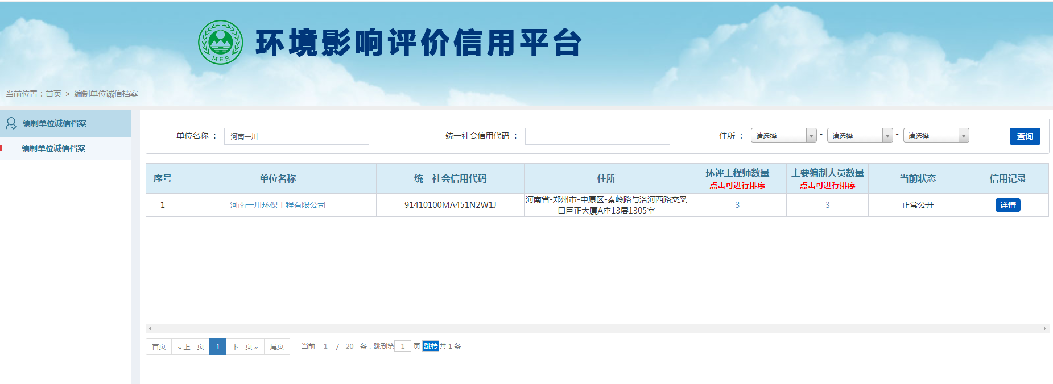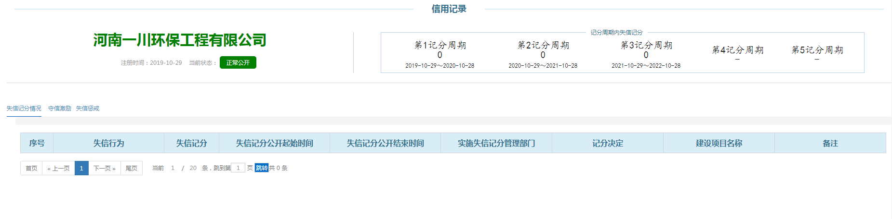

公司环境影响评价信用平台诚信档案查询

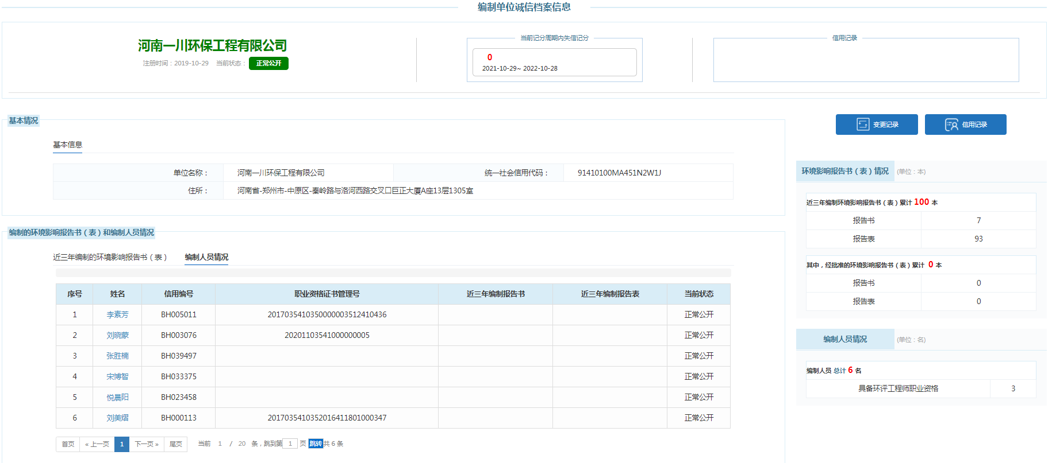
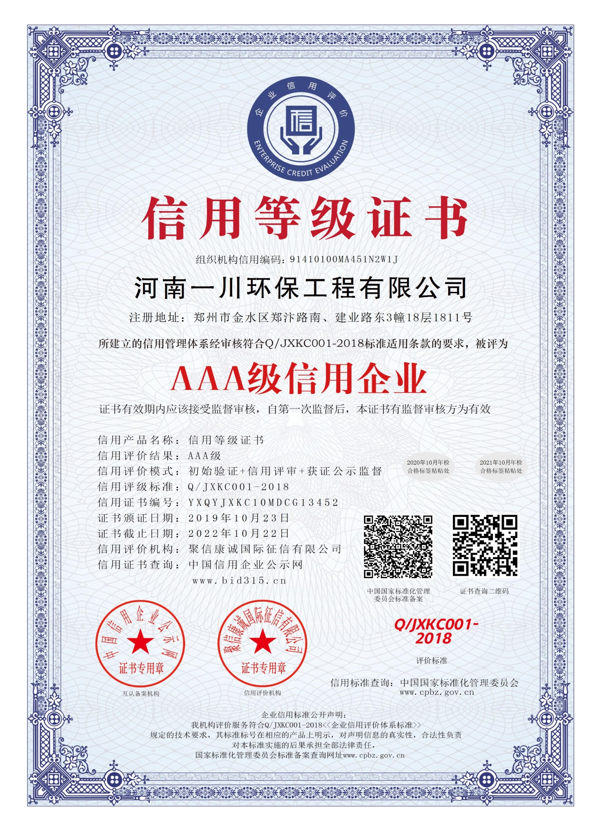

公司3A信用等级证书

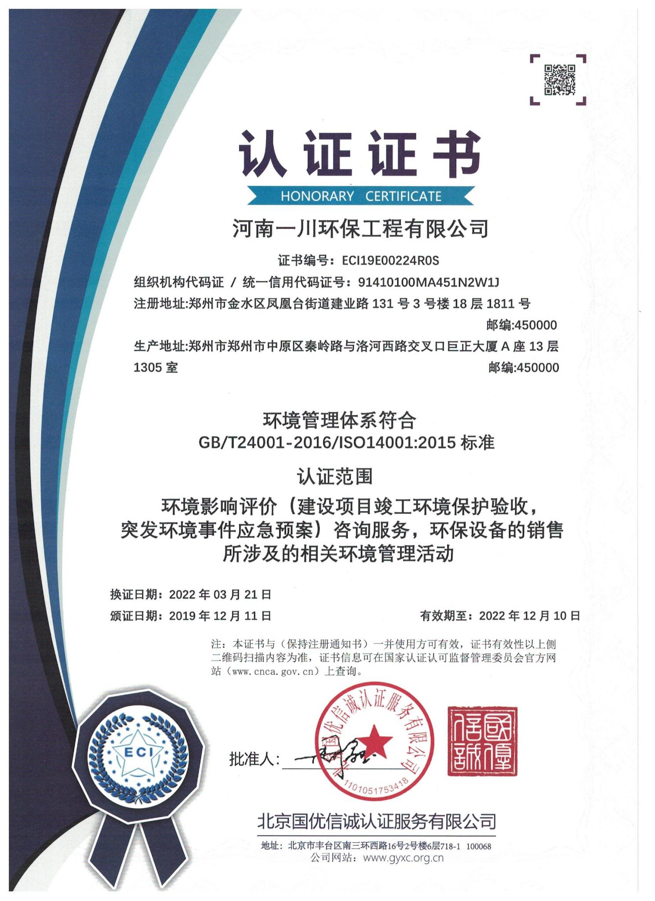

公司三体系认证证书

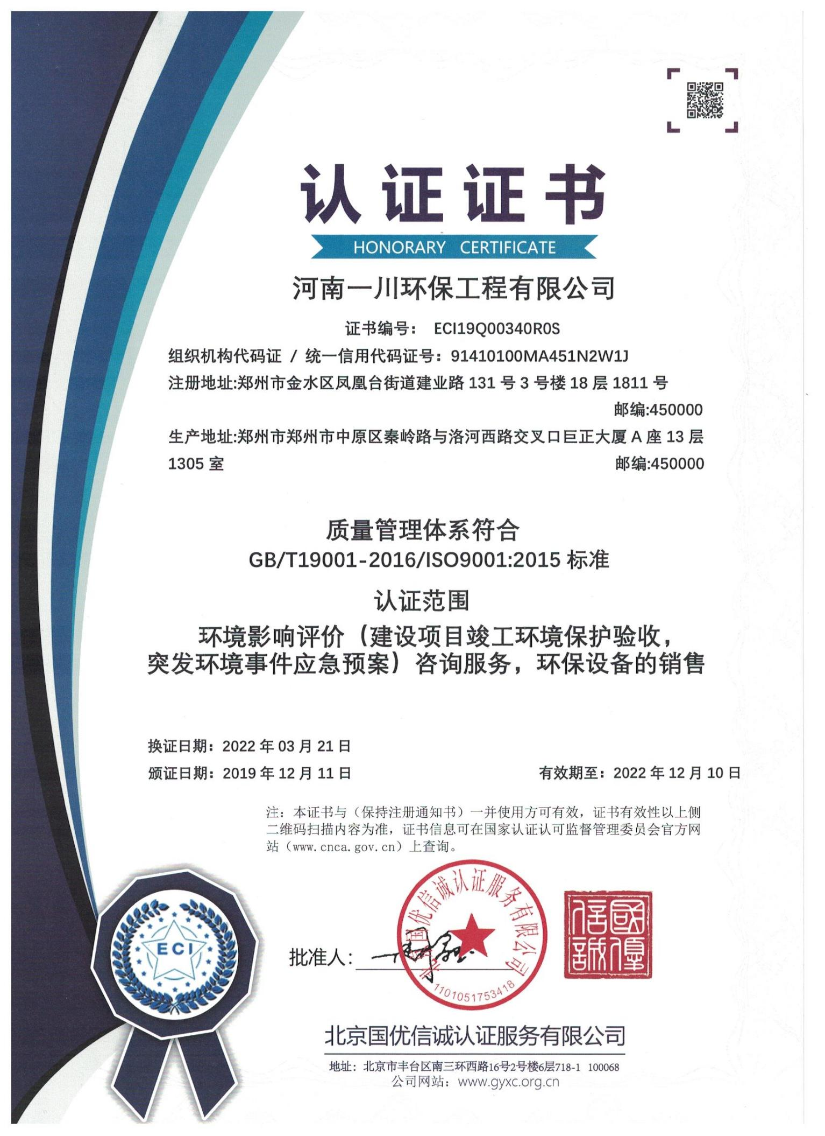

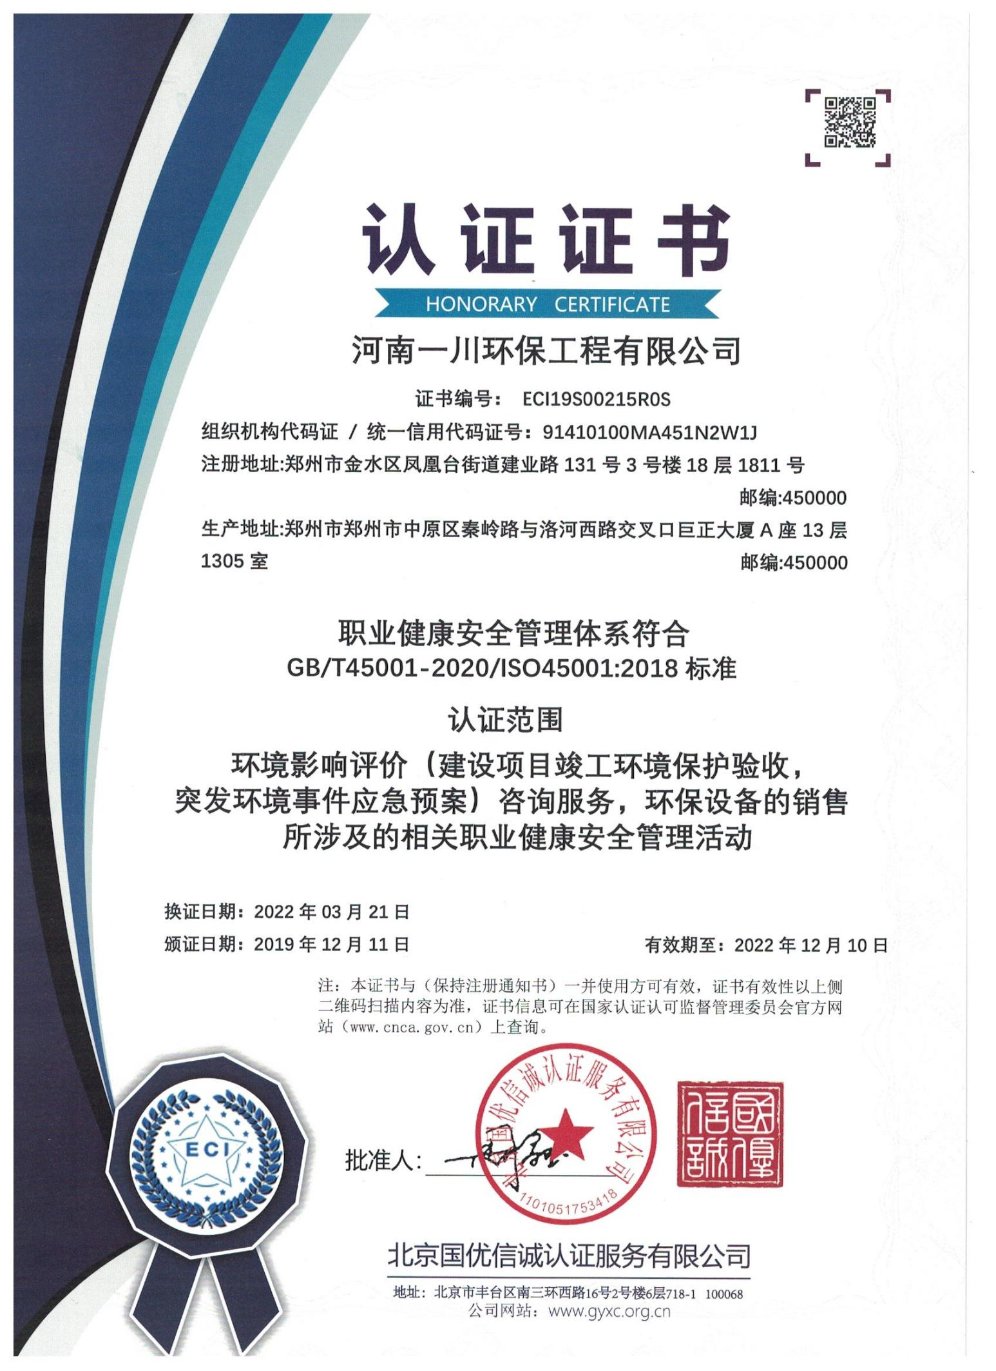
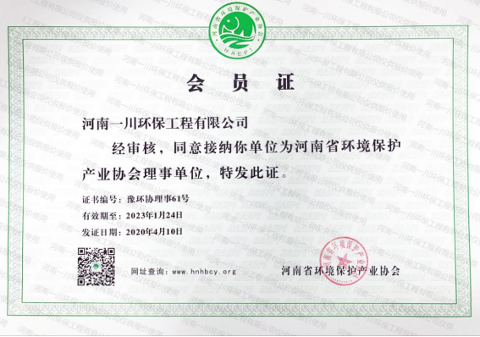

公司河南省环境保护产业协会会员证

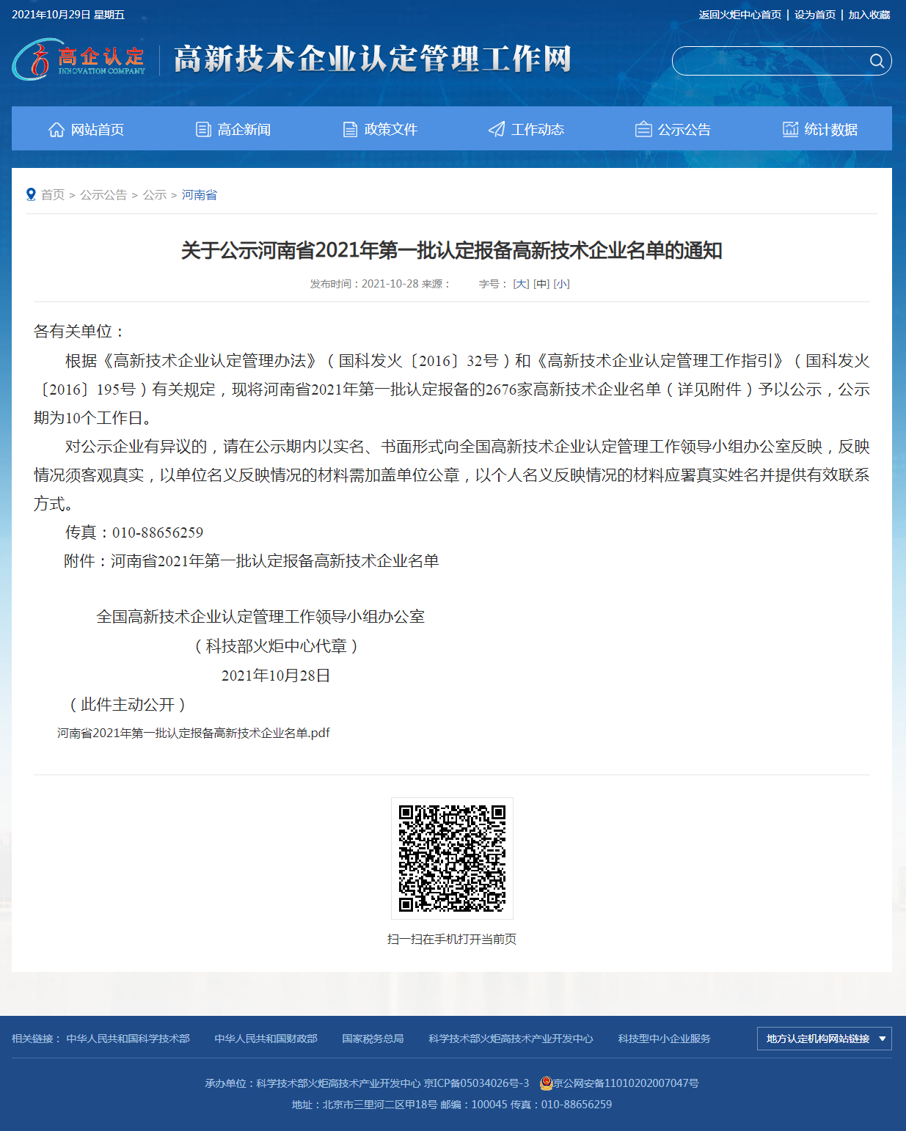

公司高新技术企业认定结果

